**GitHub 협업으로 프로젝트 하기**

**조장은 환경설정을 마친 프로젝트 파일을 github에 올린다**

**Github에 repositoty생성후 조원들을 collaborator로 추가합니다**

**그래야 조원들이 pull,push할 권한이 생긴다**

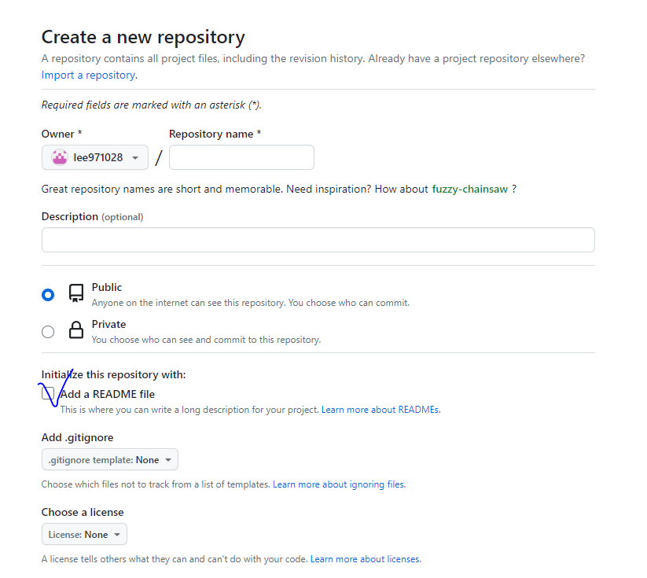

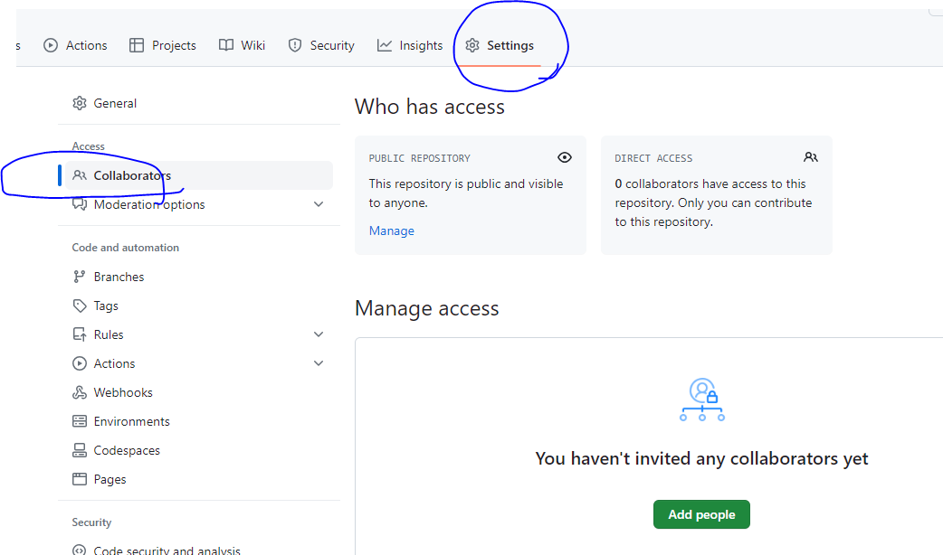

**git init**

**git add**

**git commit –m “메시지”**

**git remote add origin 깃허브주소**

**git push origin master**

**팀원은 프로젝트파일을 자기pc로 가져온다**

**깃 클론을 하면 자동으로 remote repository등록됨**

**git clone 깃허브주소**

**조장 조원모두 브렌치 생성해서 작업한다**

**git branch brA**

**git branch brB**

**git branch brC**

**조원모두 깃허브를 공유하는 중이며 각각의 local repository를 갖고있다**

**각각 기능구현후 그기능이 끝날때마다 깃허브에 자기브렌치 작업본을 push해준다**

**현재위치가 brB라면**

**git add .**

**git commit –m “기능구현완료”**

**기능구현 마친 조원은 이파일을 master 브렌치에 병합해서 github에 올린다**

**병합이 필요할 때 master 브렌체에 merge하며 주기적으로 하는 것이 좋다**

**git checkout master**

**git merge brB**

**git push origin master**

**조원들은 다른조원이 올린 최신버젼을 가지고 와서 작업진행한다(최신버젼 받기,충돌주의)**

**brA,brC조원은 brB가 push한 최신작업본을 사용하기 위해 깃허브에서 master를 pull한다**

**pull할때는 master로 이동후 pull**

**브렌치 이동은 작업마무리후 commit을 한후 이동**

**git checkout master**

**git pull origin master**

**최신버전 가져오면 자기 작업본에 반영하기**

**brA라면 brA로 이동후 master를 merge해준다**

**git checkout brA**

**git merge master**

**받아오면서 충돌 및 버그발생시 이전버젼으로 돌아간다(revert)**

**git revert commit번호**

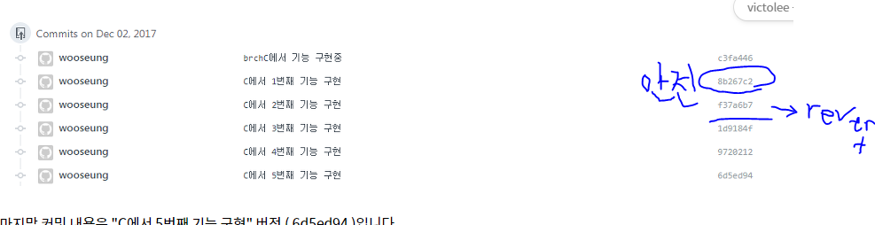

**이전버젼으로 돌아긴후 commit후 이력을 남긴다**

**git add .**

**git commit –m “기능2로 백업”**

**git push origin brC**